PARTE 1
- Descargar el archivo serpiente.zip y descomprimir
- Ejecutar en el navegador.
- Subir a su repositorio de github.
- Revisar el código html, encontrar el canvas y verificar sus dimensiones de ancho y alto (esto es importante para entender el resto del ejercicio)
- En la hoja de estilos, ubicar el selector canvas. Modificar el color de fondo y el borde del canvas, por los colores de su preferencia.
- Cambiar los estilos que considere para su juego, acorde a los nuevos colores del canvas.
- Validar los cambios y subir al repositorio remoto.

PARTE 2
- Crear una rama llamada dev, de aquí en adelante se trabajará sobre la rama
- Revisar el js, recuerde que con ctx tenemos los métodos para dibujar en el canvas

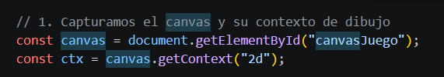

- Mirar las funciones del js:
  - Directamente se invoca a dibujarTodo
  - dibujarTodo por ahora solo invoca a limpiarCanvas, desde ahí seguiremos llamando al resto de funciones.

- Vamos a dibujar una cuadrícula en el tablero
Cómo se ve Cómo va a quedar
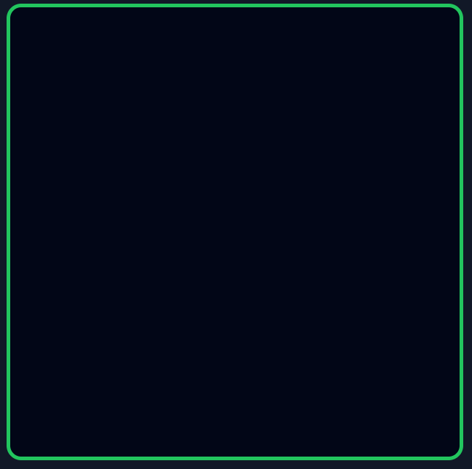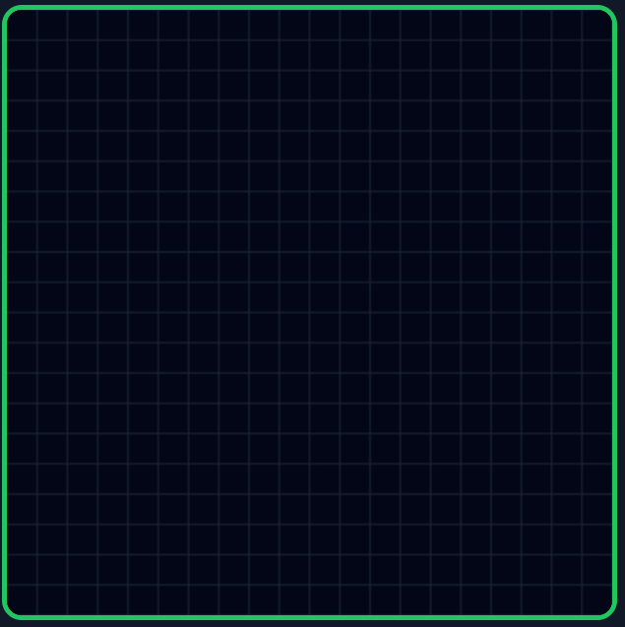

Cómo lo haremos:
- Creamos una constante llamada TAMANIO_CELDA, para guardar la dimensión del ancho y alto de cada cuadrado. Colocar un valor inicial de 25
- Crear la función dibujarTablero()
Vamos a pintar una línea dentro del canva
Configurar el color de línea:
ctx.strokeStyle=”xxxxx”;//coloque el color de su preferencia
Para iniciar un trazo, invocamos a
ctx.beginPath();
Luego nos colocamos en el punto donde queremos empezar a pintar
ctx.moveTo(0,0); //colocar cualquier punto
Luego nos colocamos el punto final de la línea que vamos a dibujar
ctx.lineTo(100,100); //colocar cualquier punto
Dibujamos la línea
ctx.stroke();
Invocamos a dibujarTablero, desde dibujar todo y probamos

- Dibujar varias líneas más de prueba.
- Ahora para pintar las líneas verticales, debemos usar un for, donde vayamos moviendo el inicio de la posición en x, usando la variable TAMANIO_CELDA y debemos pintar las líneas que ocupen todo el alto del canva.Se adjunta un dibujo con las posiciones iniciales y finales de cada línea para que pueda armar el for, en el ejemplo se pone las coordenadas (x,y) del canva.

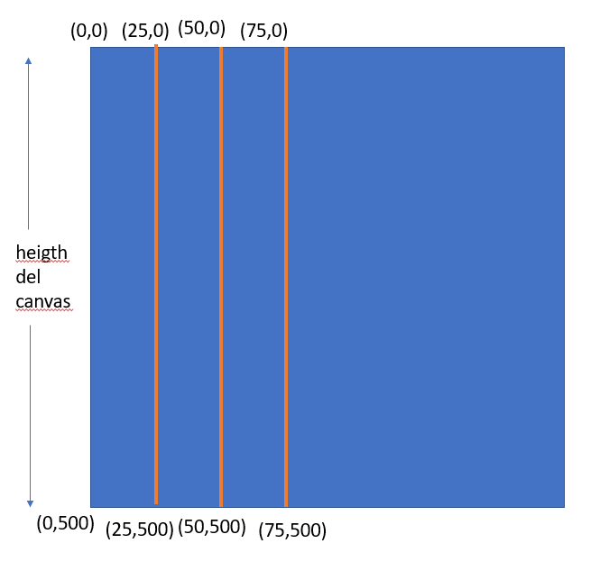
- Hacemos un segundo for para pintar las líneas horizontales
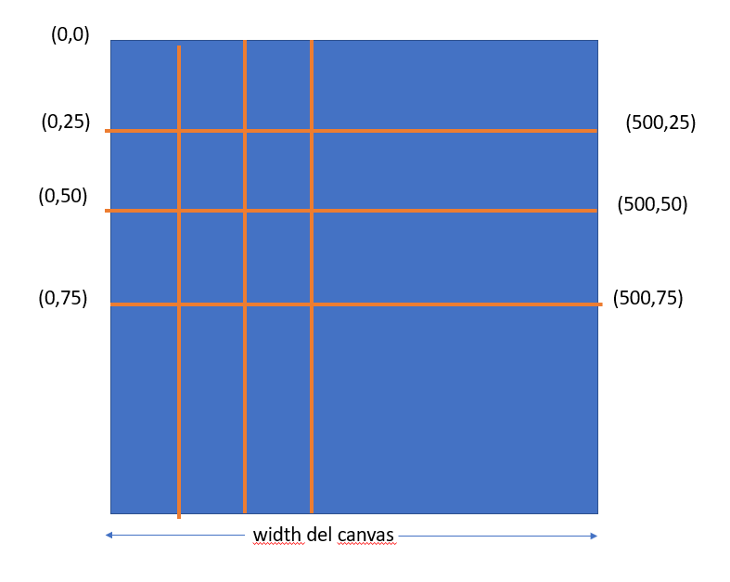
- Enviar una captura a WSP que muestre la cuadrícula

- Subir los cambios al repositorio remoto

- Hacer merge a la rama master

